**Обобщающий урок информатики в 3 классе**

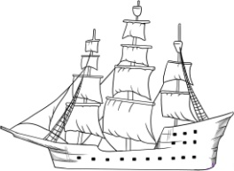**«Морское путешествие»**

**Цели:**

1. Повторить и закрепить знания и навыки, полученные на уроках.
2. Расширять познания учащихся об окружающем нас информационном мире.
3. Развивать логическое мышление.

Тип урока по дидактическим целям – повторительно-обобщающий.

Форма урока – игра-путешествие с использованием ИКТ.

Оборудование: ноутбук – 1 шт.,проектор, презентация к уроку, компьютеры – 5 шт., наглядно-практический материал: разрезанные картинки для деления на команды, «Корабли», кружки-жетоны трёх цветов, шифровки, карточки с числами, фломастеры.

Ход занятия:

I. Оргмомент.

(Разделить учащихся на команды. Команды самостоятельно выбирают капитанов.)

Сейчас мы отправимся в морское путешествие. Но море не простое, а информационное. За время путешествия мы закрепим на морской узел знания и навыки, полученные на уроках, умение решать задачи. (Слайд 1)

За правильный ответ экипаж получает зеленый кружок (3 балла), за ответ с одной ошибкой – желтый (2 балла), за ответ с двумя ошибками – красный (1 балл). Кружки прикрепляются на доске у корабля. Итоги подводятся после каждого этапа. Побеждает экипаж, набравший наибольшее количество баллов.

- Скажите, а на чём совершаются морские путешествия? (На лодке, на яхте и т.д.).

- Ну, а теперь в путь! Для любого путешествия необходима карта и она нам тоже понадобится. Я хочу вам пожелать попутного ветра! Но, как же мы поплывём, если у наших кораблей нет названий? (Команды дают названия своим кораблям, записывают их на борту кораблей и прикрепляют на доску.)(слайд 2)

Итак, корабли готовы! Теперь плывите прямо по указанному на карте маршруту.

И первый на нашем пути **«Остров Домашнего задания».** Здесь мы встретились с дикими животными. (проверка домашнего задания.) (Слайд 3)

**Дана база данных «Дикие животные», которая заполнена частично. Запишите названия животного в поле «Животное» и заполни поле «Краткие сведения». Составьте и запишите запросы к этой базе данных. (Каждая команда задаёт по три вопроса.)**

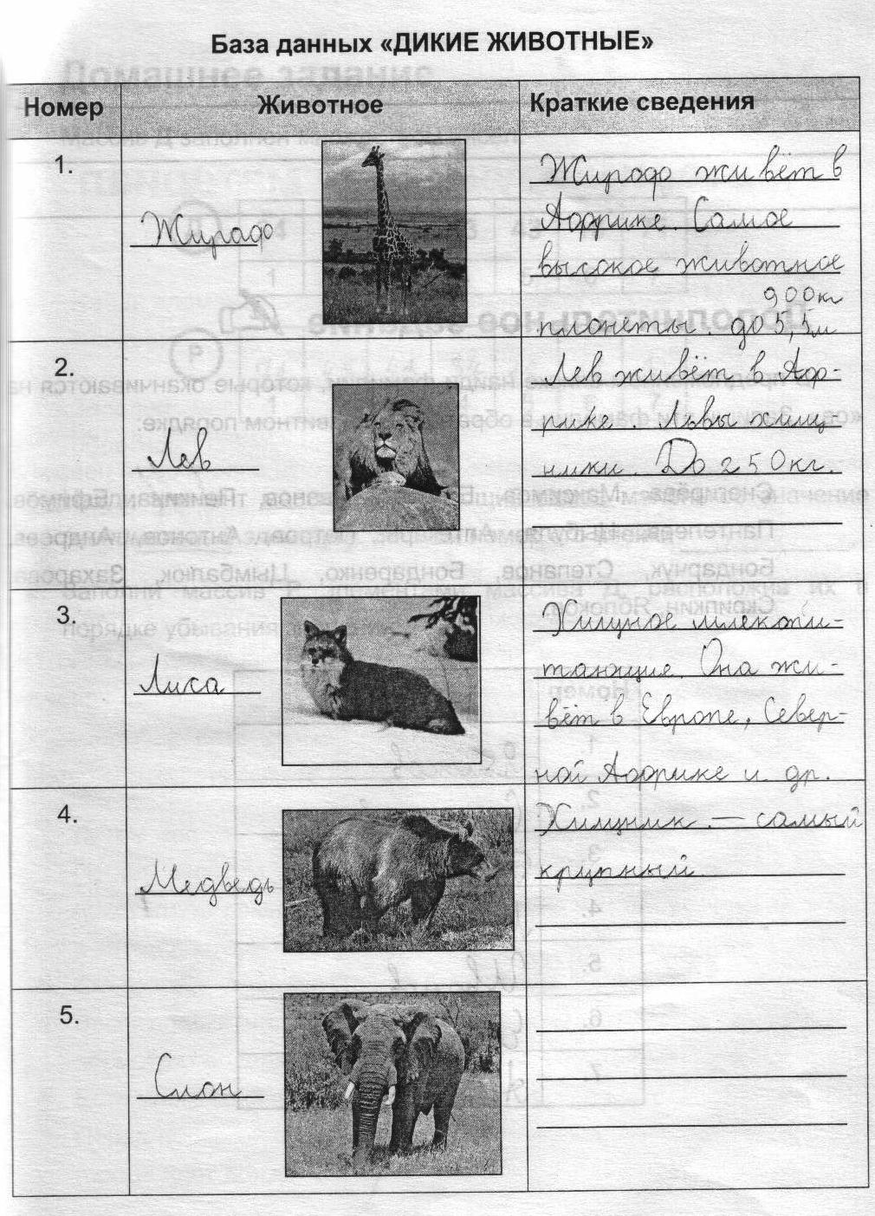

И мы вновь отправляемся в наше Морское путешествие. Наш корабль в открытом море. Это море называется **Числовое**. Чтобы вашим кораблям благополучно проплыть через него, экипажам кораблей необходимо выполнить следующее задание. (Слайд 4)

**Найдите в каждом ряду по три числа, сумма которых равна числу, представленному в квадрате.**

15 11 38 27 20 9 (15,38,20)

73

54

6 26 15 11 13 12 (26,15,13)

Мы благополучно преодолели Числовое море. И перед нами полуостров, который называется **Сказочный.** Ребята, давайте поможем Ивану Царевичу спасти Василису Прекрасную из темницы Кощея Бессмертного. (Слайд 5,6)

Задание 1 (стр 96)

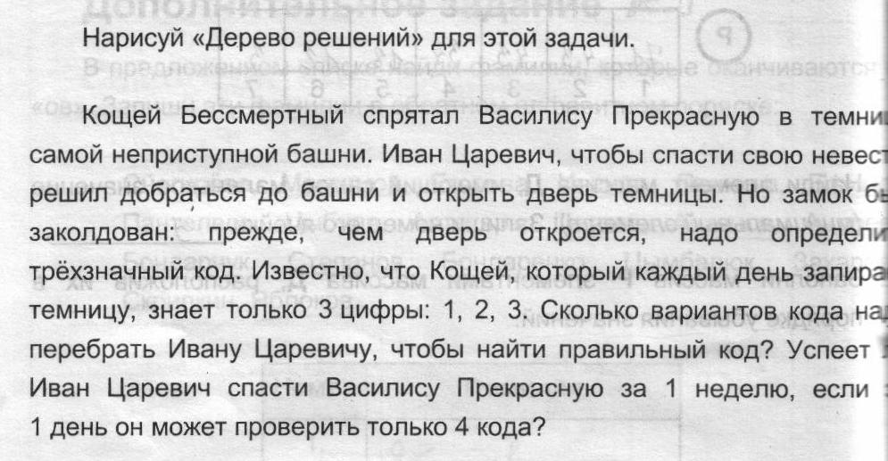

(Выполняется на доске представителями команд, остальные ученики выполняют задание в тетради. Команды имеют право дать по одной подсказке.)

Василиса Прекрасная спасена, а мы вновь отправляемся в путешествие. Перед нами **материк Знатоков**. Мы с вами настоящие знатоки информатики и легко справимся со следующим заданием. (Задание 2,стр 97)

(Побеждает та команда, которая первой правильно выполнит задание.)

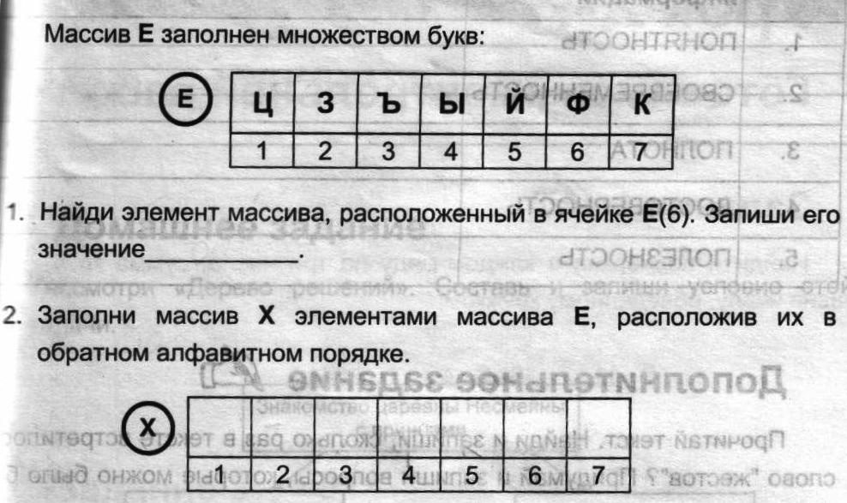

На материке Знатоков живут дикие животные, которые предлагают нам отдохнуть.

**Физминутка (слайд 7)**

Грациозна и красива.

Ножки, спинка, шейка, грива.

Резво скачет по утру,

Хвост как шарфик на ветру.

Прокатись на спинке шаткой.

Кто красавица?… (лошадка)!

**Руки на поясе, 2 приставных шага влево, 2 приставных шага вправо. Наклон вперёд со словами «иго-го»**

Когда порою одиноко —

Вдруг в тишину ворвется звон,

И голос друга издалёка

Тебе подарит...

**Подскок на месте со словами «дзинь-алё, дзинь-алё»**

**Наклон вперёд, руку к уху.**

Такого роста нет ни у кого,

Длиннее шеи нет его.

Сорвёт листок с любой он высоты.

Он зверь необычайной красоты.

Имеет милый, кроткий нрав.

Так кто же этот зверь? (ЖИРАФ).

**На раз-два руки на поясе, подняться на носочках, вытянуть шею.**

**На три-четыре наклонить голову к левому плечу, затем к правому.**

Мы немного отдохнули и вновь отправляемся в путешествие. Впереди **Информационный океан**. Наших капитанов ждёт испытание. (слайд 8)

Конкурс капитанов (Задание 3, стр 97-98)

(Задание обсуждается и выполняется всеми членами команды совместно. Побеждает та команда, капитан которой объяснит, почему, по мнению команды, то или иное свойство информации отражает выбранный пример.)

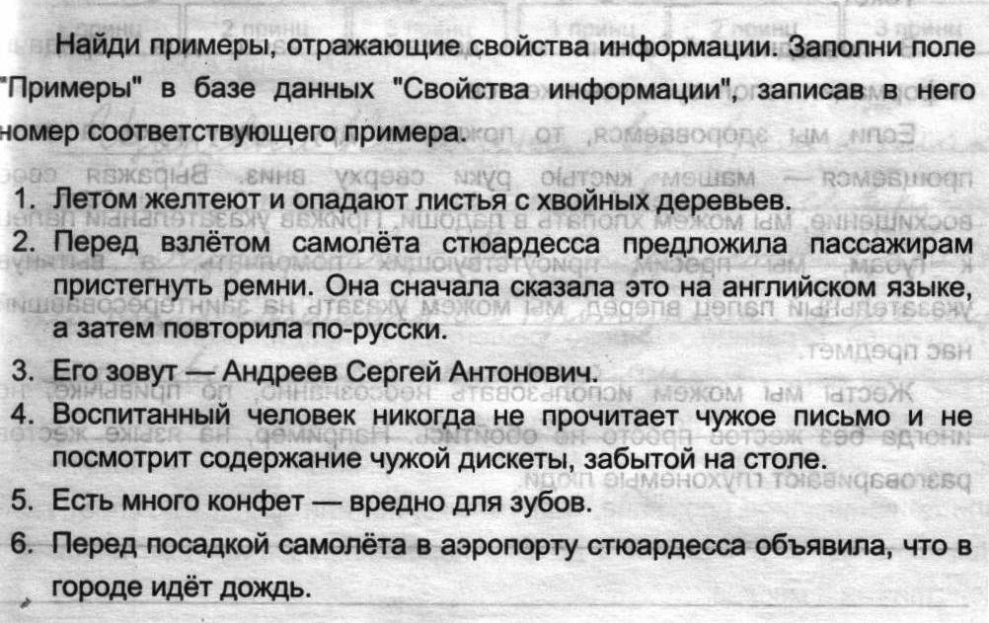

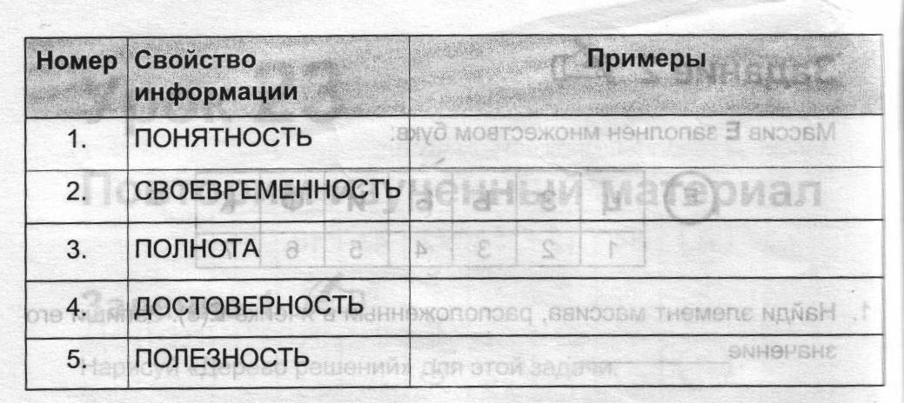

Ответы: 1 – 2, 2 – 6, 3 -3, 4 -4, 5 -5.

Капитаны вместе с командами успешно справились с испытанием, но разыгрался шторм, и наши корабли в опасности. Для следующего испытания нам необходимы компьютеры.

**Практическая работа** (задание на рабочем столе компьютера в файле *Задание 3 класс 1,2.docx)*

Шторм позади и что же ждёт нас впереди? За бортом бутылка, а в ней послание:

21, 35, 1, 19, 20, 31, 20, 24, 20, 21, 21, 26, 24, 30, 1, 23, 30, 28, 26,16, 1, 17,

23, 35, 31, 24, 26, 25, 1, 19, 18, 26, 27, 2, 21, 35, 25, 31, 26, 1, 30, 32, 20.

Нужно догадаться, каким способом закодирована информация, расшифровать её и выполнить предлагаемое задание.

(Алфавит, пронумерованный по порядку и алфавит, пронумерованный в обратном порядке (стр 40,43))

(*на подоконнике лежит сладкий приз – найди его.)*

Подведём итоги нашего путешествия. Капитаны получите призы для команд.

Чтобы отправится в следующее путешествие необходимо выполнить домашнее задание. Постановка домашнего задания. (стр 99)